- 字符串处理
- 定义字符串的基本操作为：删除一个字符、插入一个字符和将一个字符修改成另外一个字符这三种操作。将字符串Ａ变成字符串Ｂ的最少操作步数，称为字符串Ａ到字符串Ｂ的编辑距离。字符串“ABCDEFG”到字符串“BADECG”的编辑距离为_____。
2.原字符串中任意一段连续的字符所组成的新字符串称为子串。
则字符 “AAABBBCCC” 共有（ ）个不同的非空子串。
A. 3
B. 12
C. 36
D. 45
3.完善程序：
(数字删除)下面程序的功能是将字符串中的数字字符删除后输出。请填空。
#include <iostream>
using namespace std;
int delnum( char *s )
{
int i, j;
j = 0;
for ( i = 0; s[i] != '\0'; i++ )
if ( s[i] < '0' ① s[i] > '9' )
{
s[j] = s[i];
②;
}
return(③);
}
const int SIZE = 30;
int main()
{
char s[SIZE];
int len, i;
cin.getline( s, sizeof(s) );
len = delnum( s );
for ( i = 0; i < len; i++ )
cout << ④;
cout << endl;
return 0;
}
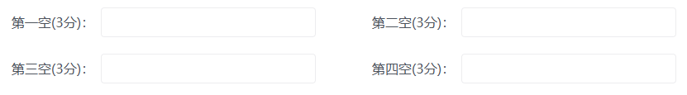
- 阅读程序写结果：
#include <iostream>
#include <string>
using namespace std;

int main()
{
string str;
int i;
int count; count = 0;
getline( cin, str );
for ( i = 0; i < str.length(); i++ )
if ( str[i] >= 'a' && str[i] <= 'z' )
count++;
cout << "It has " << count << " lowercases" << endl;
return(0);
}
输入：NOI2016 will be held in Mian Yang.
输出：_______
5.以下关于字符串的判定语句中正确的是( ).
A. 字符串是一种特殊的线性表
B. 串的长度必须大于零
C. 字符串不可以用数组来表示
D. 空格字符组成的串就是空串
6.若串 s=”copyright”，其子串的个数是（ ）。
A. 78
B. 45
C. 46
D. 36
7.阅读程序写结果:
#include<iostream>
using namespace std;
int main()
{
int t[256];
string s;
int i;
cin >> s;
for (i = 0; i < 256; i++)
t[i] = 0;
for (i = 0; i < s.length(); i++)
t[s[i]]++;
for (i = 0; i < s.length(); i++)
if (t[s[i]] == 1)
{
cout << s[i] << endl;
return 0;
}
cout << "no" << endl;
return 0;
}
输入：xyzxyw
输出：_________
- 阅读程序写结果:
#include<iostream>
using namespace std;
int main()
{
string ch;
int a[200];
int b[200];
int n, i, t, res;
cin >> ch;
n = ch.length();
for (i = 0; i < 200; i++)
b[i] = 0;
for (i = 1; i <= n; i++)
{
a[i] = ch[i - 1] - '0';
b[i] = b[i - 1] + a[i];
}
res = b[n];
t = 0;
for (i = n; i > 0; i--)
{
if (a[i] == 0)
t++;
if (b[i - 1] + t < res)
res = b[i - 1] + t;
}
cout << res << endl;
return 0;
}
输入：1001101011001101101011110001
输出：_________
- 填空题
1 #include <cstdlib>
2 #include <iostream>
3 using namespace std;
4
5 char encoder[26] = {'C','S','P',0};
6 char decoder[26];
7
8 string st;
9
10 int main() {
11 int k = 0;
12 for (int i = 0; i < 26; ++i)
13 if (encoder[i] != 0) ++k;
14 for (char x ='A'; x <= 'Z'; ++x) {
15 bool flag = true;
16 for (int i = 0; i < 26; ++i)
17 if (encoder[i] ==x) {
18 flag = false;
19 break;
20 }
21 if (flag) {
22 encoder[k]= x;
23 ++k;
24 }
25 }
26 for (int i = 0; i < 26; ++i)
27 decoder[encoder[i]- 'A'] = i + 'A';
28 cin >> st;
29 for (int i = 0; i < st.length( ); ++i)
30 st[i] = decoder[st[i] -'A'];
31 cout << st;
32 return 0;
33 }
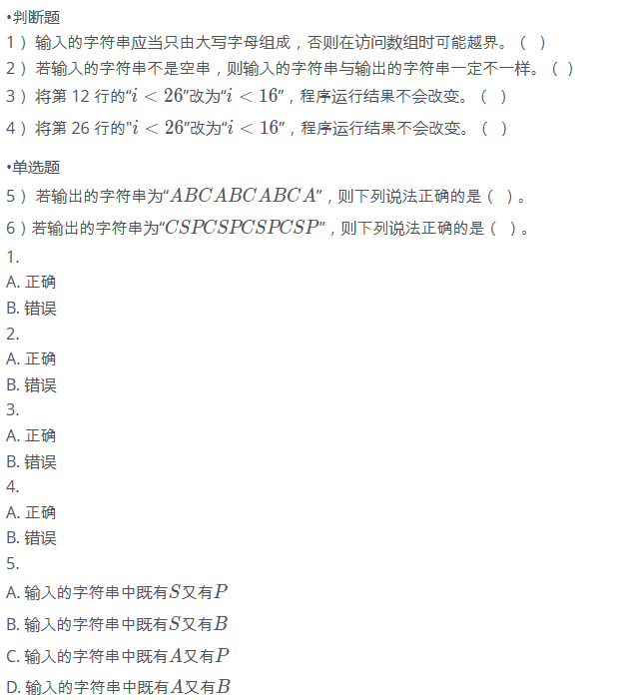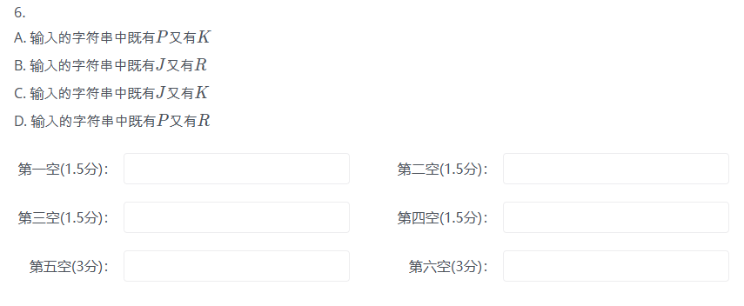

1.
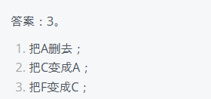
2.
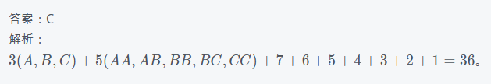
3.
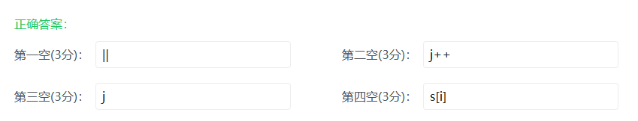
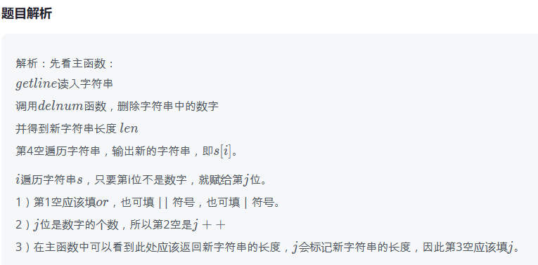
4.
正确答案：It has 18 lowercases
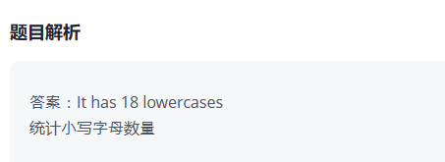
5.

6.答案：C。子串(字符串) 9+8+7+6+5+4+3+2+1+19+8+7+6+5+4+3+2+1+1(空串)=46

7.
答案：z，程序通过对字符进行计数排序，然后按照从前往后的顺序查找字符串中第一个仅出现一次的字符
8.
